TP N°4 :LES SURCHARGES
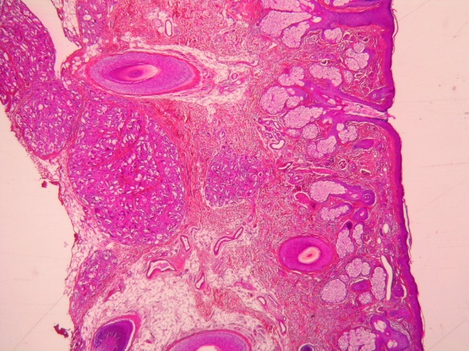
Accumulation de matériel intra et/ou extracellulaire. Matériel d’origine exogène ou endogène
- Substances d’origine exogène
- Réaction à corps étrangers
- Granulome à corps étrangers
- Prélèvement cutané.
- On reconnait l’épiderme et le derme avec ses annexes pilaires.
- En blanc les annexes sébacées
- On voit des lésions (nodules)
- Au sein du nodule, a un plus fort grossissement on voit des cellules géantes avec des particules blanchâtres (=corps étrangers) à l’intérieur. Il y a injection du corps étranger dans le derme pour atténuer la cicatrice (pour pas qu’elle se rétracte)
- Les macrophages vont vouloir détruire les particules mais n’y arrivent pas→accumulation→granulome à corps étrangers
- Coloration HES

- Anthracose pulmonaire
- Accumulation de charbon (fumée, atmosphére) dans les poumons
- Macroscopiquement couleur marron avec renforcement gris.
- On voit des nodules clairs (métastases)
- Aspect typique de lâcher de ballons
- Au microscope l’anthracose s’accumule en périphérie des bronchioles et au niveau de la plévre
- La plèvre viscérale est épaissit (alors que mince normalement)
- La surcharge anthracosique est colorée en noir.

- Matériel d’origine endogène
- La mélanine
- La mélanine est entre les C épidermiques au niveau des C basales

- Si tumeur bénigne → naevus : lésions de petites taille, en MO la lésion est plurifocale

- Les théques sont des proliférations de mélanocytes appendus à l’épiderme.

- Le naevus bleu = lésion mal limitée infiltrante, MAIS BENIGNE, C très pigmentée, on ne discerne plus le nyx

- Le mélanome : cancer grave car ne réagit pas à la chimio
- Macroscopiquement : taille ≥ 6 mm, très irrégulièrement pigmenté
- Au microscope on voit une énorme tumeur dense, hétérogène et mal délimitée qui envahit le derme. On voit des mitoses est les noyaux sont hyper chromatiques.
Coloration : Fontana (spécifique de la mélanine) Colore en noir la mélanine→les C sont surchargées en mélanine→mélanome
- Surcharges endogènes pseudo tumorales
- Surcharge en fer: hémosidérose
- Hémosidérose localisée (si un tissu ou un organe): hématome, poumon cardiaque
- Hémosidérose généralisée primitive ( si plussieurs tissus ou organes) : génétique : hémochromatose
- Hémosidérose généralisée secondaire

- Pour le poumon : hémosidérose localisée dans le poumon mais généralisée si aux 2 poumons
- Quand le cœur est déficient il y a extravasion des GR et destruction des GR dans les poumons.
- Stase qui se répercute dans les parois alvéolaires. Les hématies passent dans les lumières.
- Les parois alvéolaires apparaissent épaissies.
- Les hématies sont détruites et libèrent du Fer
- Coloration de Perls qui colorent spécifiquement le fer en bleu
- Hémochromatose
- L' hémochromatose est une maladie autosomique récessive se caractérisant par une surcharge de fer dans l'organisme atteignant plusieurs organes, principalement le foie, le pancréas, le cœur et l'hypophyse. À long terme, ces dépôts ferriques engendrent des lésions anatomiques et fonctionnelles irréversibles.

- Anomalie du métabolisme du fer

- Accumulation de fer dans tous les parenchymes
- Aspect brunâtre du foie
- Le pigment s’accumule dans toues les cellules →destruction des hépatocytes→ remplacement par de la fibrose → cirrhose → nodule (cancer)
- Coloration de Perls
Pour le pancreas suite a une hémachromatose il devient rouge/brunâtre alors que jaune normalement

- Les calcifications
- Liées à une hypercalcémie: diffuses sur des tissus sains, médiacalcose des artères
- Calcification dystrophiques, localisées secondaires à une nécrose tissulaire ou à des lésions des substances intercellulaires
- Mediacalcose : L’insuffisance rénale crée une hyperparathyroidie secondaire provoquant la production excessive de Ca++ qui se dépose dans toutes les artérioles de l’organisme. On fait une biopsie musculaire : on a des axes vascu volumineux
- HES : artérioles grosses

- La coloration de Von Kossa va colorer en noir les dépots de calcium

- Cancer papillaire de la thyroide : entraine une nécrose des structures papillaires qui se calcifient. Tissu conjonctif abondant.

- Calcification dystrophique : cancer papillaire du poumon. Adénocarcinome. Dans ce cas la : La coloration de Bleu Alcian colore en bleu le mucus et la coloration de Von Kossa colore en noir les calcifications.

